TORR RF 병원 데이터 수집 보고서
Recrawl v4: Firecrawl + Gemini Vision
테스트 대상: 3개 병원 | 생성일: 2026. 2. 24.

1. 테스트 결과 요약
병원명 | 페이지 | 의사 | 시술 | 장비 | 이벤트 | 분석방법
안산엔비의원 | 1 | 0 | 6 | 0 | 2 | text
동안중심의원 | 5 | 2 | 6 | 2 | 0 | both
포에버의원(신사) | 3 | 47 | 59 | 0 | 16 | text

• text: 마크다운 텍스트 기반 Gemini 분석
• vision: 스크린샷 이미지 기반 Gemini Vision 분석
• both: 텍스트 분석 후 결과 0건 → Vision 추가 분석
━━━━━━━━━━━━━━━━━━━━━━━━━━━━━━━━━━━━━━━━━━━━━━━━━━━━━━━━━━━━

2. 안산엔비의원

📄 크롤링 페이지
[main] http://talmostop.com (8,254자, text)
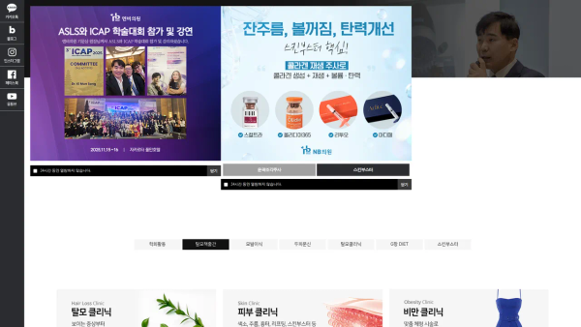

💉 시술 메뉴 (6개)
시술명 | 카테고리 | 가격 | 프로모션 | 콤보
윤곽조각주사 | body | - | - | -
스킨부스터 | booster | - | - | -
모발이식 | hair | - | - | -
두피문신 | hair | - | - | -
탈모클리닉 | hair | - | - | -
G팡 DIET | body | - | - | -

🎉 이벤트/할인 (2개)
▸ NB 여드름 실속 패키지
할인: package
관련 시술: 여드름
▸ NB 반영구 두피문신 EVENT
할인: other
관련 시술: 두피문신
👨‍⚕️ 의료진: 추출 데이터 없음
🔬 보유 장비: 추출 데이터 없음
━━━━━━━━━━━━━━━━━━━━━━━━━━━━━━━━━━━━━━━━━━━━━━━━━━━━━━━━━━━━

3. 동안중심의원

📄 크롤링 페이지
[main] http://www.dongancenter.com/ (26,171자, both)
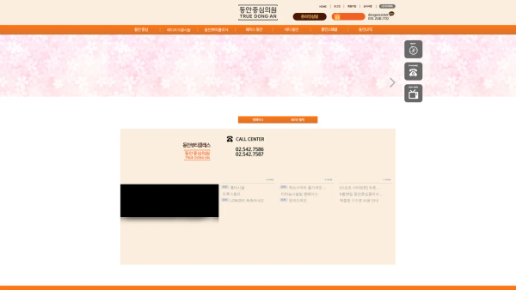
[other] http://www.dongancenter.com/info/dintro.htm (22,304자, both)
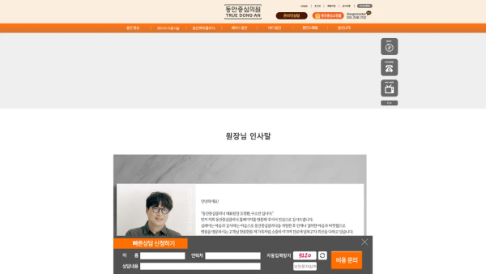
[doctor] http://www.dongancenter.com/info/doctor.htm (22,531자, both)
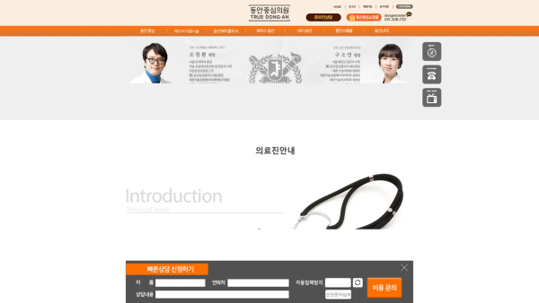
[other] http://www.dongancenter.com/info/hintro.htm (22,764자, both)
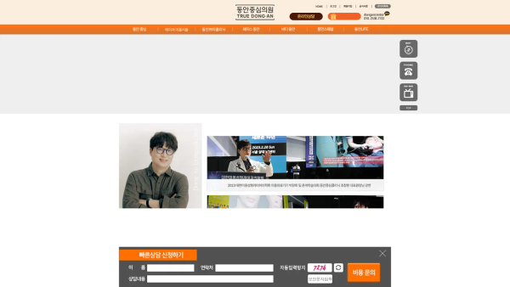
[other] http://www.dongancenter.com/info/view.htm (22,510자, both)
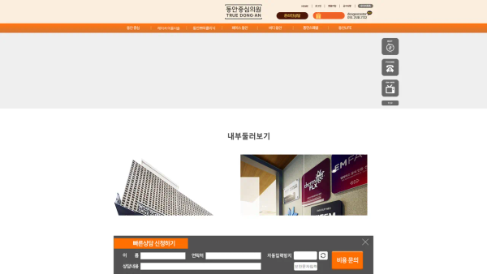

👨‍⚕️ 의료진 (2명)
이름 | 직함 | 학력 | 경력 | 학술활동
조창환 | 원장 | 서울대의학과 졸업 | 서울 삼성의료원 인턴 및 전문의 수련, 국립중앙의료원 근무, 동안중심클리닉 대표원장 | 대한미용성형레이지의학회 부회장
구소연 | 원장 | 서울대학교 전문의 수련 | 동안중심클리닉 대표원장 | 대한가정의학회 정회원, 대한미용성형레이저의학회 정회원, 대한미용외과학회 정회원

🔬 보유 장비 (2개)
장비명 | 카테고리 | 제조사
Thermage FLX | rf | -
EMSCULPT NEO | body | -

💉 시술 메뉴 (6개)
시술명 | 카테고리 | 가격 | 프로모션 | 콤보
흉터시술 | skin | - | - | -
트루스컬프 | body | - | - | -
LDM관리 | skin | - | - | -
엑소스마트 줄기세포 | skin | - | - | -
티타늄시술 | skin | - | - | -
엠페이스 | skin | - | - | -
🎉 이벤트: 추출 데이터 없음
━━━━━━━━━━━━━━━━━━━━━━━━━━━━━━━━━━━━━━━━━━━━━━━━━━━━━━━━━━━━

4. 포에버의원(신사)

📄 크롤링 페이지
[main] https://as.4-ever.co.kr (22,633자, text)
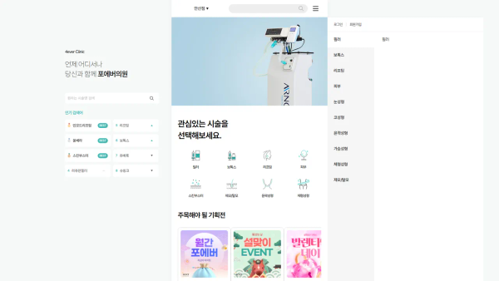
[event] https://as.4-ever.co.kr/community/event_new.php (7,207자, text)
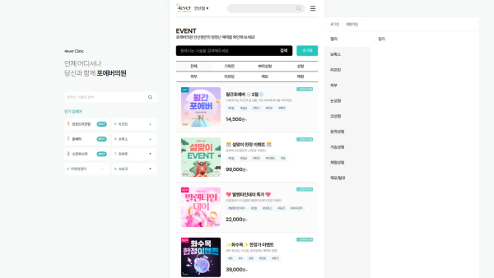
[doctor] https://as.4-ever.co.kr/intro/doctor.php (6,051자, text)
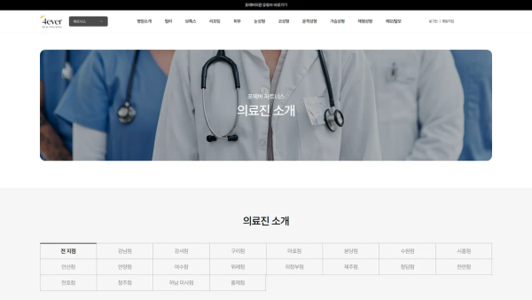

👨‍⚕️ 의료진 (47명)
이름 | 직함 | 학력 | 경력 | 학술활동
이건민 | 대표원장 | - | 현 포에버의원 안산점 원장, 전 포에버의원 구로점 원장, 전 미앤미의원 인천 부평점 | 국제미용항노화학회 이사, 한국미용외과의학회 정회원, 대한비만미용치료학회 정회원, 대한레이저피부모발학회 정회원
이충일 | 원장 | - | 현 포에버의원 안산점 원장 | 대한미용성형레이저학회 정회원, 대한레이저피부모발학회 정회원, 대한비만학회 정회원, 대한미용의사회 정회원
임형우 | 원장 | - | - | -
임소희 | 원장 | - | - | -
강진희 | 원장 | - | - | -
허정식 | 원장 | - | - | -
신성호 | 원장 | - | - | -
김곤수 | 원장 | - | - | -
김지혜 | 원장 | - | - | -
이현규 | 원장 | - | - | -
전인기 | 대표원장 | - | - | -
박용삼 | 원장 | - | - | -
권인혁 | 원장 | - | - | -
배병제 | 원장 | - | - | -
정한빈 | 원장 | - | - | -
이치상 | 대표원장 | - | - | -
유현준 | 원장 | - | - | -
전근화 | 원장 | - | - | -
송재명 | 대표원장 | - | - | -
한태호 | 원장 | - | - | -
백기석 | 원장 | - | - | -
김재성 | 원장 | - | - | -
황성훈 | 원장 | - | - | -
박소연 | 원장 | - | - | -
금제훈 | 원장 | - | - | -
박재현 | 원장 | - | - | -
옥순정 | 원장 | - | - | -
이영로 | 원장 | - | - | -
송원용 | 원장 | - | - | -
한가현 | 원장 | - | - | -
한승욱 | 원장 | - | - | -
강민철 | 원장 | - | - | -
김수훈 | 원장 | - | - | -
신다은 | 원장 | - | - | -
양형석 | 원장 | - | - | -
한해성 | 원장 | - | - | -
김도훈 | 원장 | - | - | -
백두산 | 원장 | - | - | -
손민규 | 원장 | - | - | -
노태호 | 원장 | - | - | -
양훈철 | 원장 | - | - | -
한안나 | 원장 | - | - | -
안상은 | 원장 | - | - | -
서영한 | 원장 | - | - | -
이찬종 | 원장 | - | - | -
박소정 | 원장 | - | - | -
이원진 | 원장 | - | - | -

💉 시술 메뉴 (59개)
시술명 | 카테고리 | 가격 | 프로모션 | 콤보
울쎄라 리프팅(고강도 집속 초음파) 100샷 - 한정가 | lifting | ₩190,000 | ⭐ 프로모션 | -
울쎄라 리프팅(고강도 집속 초음파) 100샷 | lifting | ₩290,000 | - | -
울쎄라 리프팅(고강도 집속 초음파) 300샷 | lifting | ₩790,000 | - | -
LDM 프리미엄 관리 1회 | skin | ₩40,000 | - | 울쎄라 리프팅
턱라인 스킨보톡스(국산) 1부위 | filler_botox | ₩19,000 | - | 울쎄라 리프팅
레블라이트SI 토닝(PTP 프리미엄 토닝) 1회 - 체험가 | laser | ₩25,000 | ⭐ 프로모션 | -
레블라이트SI 토닝(PTP 프리미엄 토닝) 1회 | laser | ₩79,000 | - | -
레블라이트SI 토닝(PTP 프리미엄 토닝) 10회 | laser | ₩590,000 | - | -
레블라이트SI 토닝(PTP 프리미엄 토닝) 10회 + 진정관리 10회 + 모델링팩 10회 | laser | ₩690,000 | - | -
아쿠아필/비타민관리/진정관리/보습관리 10회 | skin | ₩150,000 | - | 레블라이트SI 토닝
LDM 프리미엄 수분관리 10회 | skin | ₩250,000 | - | 레블라이트SI 토닝
제네시스 10회 | laser | ₩400,000 | - | 레블라이트SI 토닝
볼륨필러(국산 아띠에르) 1cc | filler_botox | ₩69,000 | - | -
볼륨필러(독일 아말리안) 1cc | filler_botox | ₩189,000 | - | -
볼륨필러(스웨덴 레스틸렌/독일 벨로테로) 1cc | filler_botox | ₩270,000 | - | -
슈링크 유니버스 100샷 | lifting | ₩14,500 | ⭐ 프로모션 | -
울쎄라 리프팅 100샷 | lifting | ₩190,000 | ⭐ 프로모션 | -
텐쎄라 300라인 + 원쎄라 2000샷 | lifting | ₩220,000 | ⭐ 프로모션 | -
온다 4만줄 1회 | body | ₩249,000 | ⭐ 프로모션 | -
덴서티 300샷 + 얼굴전체 타이트닝 주사 | lifting | ₩790,000 | ⭐ 프로모션 | -
민트실 4줄 + 잼버실 2줄 + 타이트닝주사 - 한정가 | lifting | ₩290,000 | ⭐ 프로모션 | -
베이직 화이트닝 (레이저토닝 + 재생레이저) 10회 - 한정가 | laser | ₩99,000 | ⭐ 프로모션 | -
색소올클리어 (엑셀V 색소모드 + 크라이오 + 미백팩) 1회 | laser | ₩169,000 | ⭐ 프로모션 | -
레이저토닝 5회 + 제네시스 5회 + 홍조 OR 혈관레이저 1회 + 보습팩 5회 | laser | ₩390,000 | ⭐ 프로모션 | -
울트라콜 100 + 물광주사 + 스킨보톡스 + 보습팩 | booster | ₩159,000 | ⭐ 프로모션 | -
리쥬란힐러 2cc + 얼굴전체 스킨보톡스 + 콜라겐팩 1회 | booster | ₩239,000 | ⭐ 프로모션 | -
레티젠 2cc + 콜라겐관리 - 체험가 | filler_botox | ₩399,000 | ⭐ 프로모션 | -
래디어스 1실린지 + 얼굴전체 스킨보톡스 | filler_botox | ₩749,000 | ⭐ 프로모션 | -
NO!피지 패키지 (플래티넘 PTT + SONO 관리 + 제네시스 + 진정팩 - 압출별도) | skin | ₩150,000 | ⭐ 프로모션 | -
내성적은 국산 항노화톡신 주름 3부위 | filler_botox | ₩69,000 | ⭐ 프로모션 | -
설날 복주머니 P!CK (슈링크 200샷/인모드 FX 1부위/턱보톡스/주름보톡스 1부위/비타민관리/아쿠아필1,2제/보습관리/면역수액/아큐주사 3cc 中 5가지) | other | ₩99,000 | ⭐ 프로모션 | -
얼굴 점, 사마귀, 비립종 30개 | skin | ₩179,000 | ⭐ 프로모션 | -
엑셀V 1회 + 레블라이트 3회 + 비타민 관리 3회 + 재생광선 3회 + 보습팩 3회 | laser | ₩299,000 | ⭐ 프로모션 | -
울쎄라 100샷 + 온다 6만줄 + 턱라인 스킨보톡스 | lifting | ₩590,000 | ⭐ 프로모션 | -
울트라콜 + 물광주사 + 스킨보톡스 | booster | ₩159,000 | ⭐ 프로모션 | -
턱보톡스 + 윤곽주사 3cc | filler_botox | ₩22,000 | ⭐ 프로모션 | -
각질정리 + 비타민 OR 보습관리 + 보습팩 | skin | ₩22,000 | ⭐ 프로모션 | -
프리미엄 관리(LDM/다이아필링/라라필/오투덤) 1회 | skin | ₩39,000 | ⭐ 프로모션 | -
인모드 FX 얼굴전체 | lifting | ₩69,000 | ⭐ 프로모션 | -
리쥬란힐러 2cc | booster | ₩139,000 | ⭐ 프로모션 | -
주름보톡스 1부위 | filler_botox | ₩2,500 | ⭐ 프로모션 | -
턱보톡스 1부위 | filler_botox | ₩7,900 | ⭐ 프로모션 | -
비타민관리/아쿠아필/보습관리 | skin | ₩4,500 | ⭐ 프로모션 | -
레이저토닝(화이트닝 레이저) | laser | ₩5,000 | ⭐ 프로모션 | -
인모드 리프팅(고강도 양극성 고주파) 1부위 | lifting | ₩6,900 | ⭐ 프로모션 | -
원쎄라 리프팅(롱펄스 초음파) 펜타입 1000샷 | lifting | ₩29,000 | ⭐ 프로모션 | -
텐쎄라 리프팅 100라인 | lifting | ₩49,000 | ⭐ 프로모션 | -
[여자제모] 인중/겨드랑이 1회 | hair | ₩1,000 | ⭐ 프로모션 | -
[남자제모] 인중/겨드랑이 1회 | hair | ₩3,000 | ⭐ 프로모션 | -
슬림바디 패키지(대용량 걸그룹주사 600cc + 고주파관리) | body | ₩99,000 | ⭐ 프로모션 | -
슬림라인 패키지(컨투어핏주사 60cc + 바디 온다 리프팅 10만줄) | body | ₩490,000 | ⭐ 프로모션 | -
바디 S라인주사 1부위 | body | ₩79,000 | ⭐ 프로모션 | -
베이직 스킨케어(각질정리/블랙헤드관리/보습관리/비타민관리/수분팩/재생광선) 10회 | skin | ₩99,000 | ⭐ 프로모션 | -
영양 면역주사(신데렐라주사/슈퍼비타민주사/마늘주사/와인주사) 5회 | booster | ₩99,000 | ⭐ 프로모션 | -
울쎄라 리프팅 | lifting | ₩190,000 (~) | ⭐ 프로모션 | -
레블라이트SI 토닝 | laser | ₩25,000 (~) | ⭐ 프로모션 | -
볼륨필러(국산 아띠에르) | filler_botox | ₩69,000 (~) | ⭐ 프로모션 | -
볼륨필러(독일 아말리안) | filler_botox | ₩189,000 (~) | ⭐ 프로모션 | -
볼륨필러(스웨덴 레스틸렌/독일 벨로테로) | filler_botox | ₩270,000 (~) | ⭐ 프로모션 | -

🎉 이벤트/할인 (16개)
▸ 월간포에버 ❄️2월❄️
할인: percent ~49%
설명: 나에게 주는 최고의 설 선물, 지친 피부에 휴식을 더하세요! #2월#설날#특가#피부#혜택#월간#깜짝#세일#할인
관련 시술: 슈링크 유니버스 100샷, 울쎄라 리프팅 100샷, 텐쎄라 300라인 + 원쎄라 2000샷, 온다 4만줄 1회, 덴서티 300샷 + 얼굴전체 타이트닝 주사 외 10개
▸ 🎊 설맞이 한정 이벤트 🎊
할인: percent ~49%
설명: 포에버 안산점만의 스페'설' 이벤트! #2월#설날#한정#이벤트#점#보톡스#물광#주름#온다#피부관리
관련 시술: 설날 복주머니 P!CK (슈링크 200샷/인모드 FX 1부위/턱보톡스/주름보톡스 1부위/비타민관리/아쿠아필1,2제/보습관리/면역수액/아큐주사 3cc 中 5가지), 얼굴 점, 사마귀, 비립종 30개, 엑셀V 1회 + 레블라이트 3회 + 비타민 관리 3회 + 재생광선 3회 + 보습팩 3회, 울쎄라 100샷 + 온다 6만줄 + 턱라인 스킨보톡스, 울트라콜 + 물광주사 + 스킨보톡스
▸ 💖 발렌타인데이 특가 💖
할인: percent ~49%
설명: 초콜렛보다 더 달콤한 발렌타인데이 한정 이벤트! #발렌타인데이#2월#보톡스#윤관#피부관리#비타민
관련 시술: 턱보톡스 + 윤곽주사 3cc, 각질정리 + 비타민 OR 보습관리 + 보습팩
▸ ✨화수목✨ 한정가 이벤트
할인: percent ~49%
설명: 매주 화요일, 수요일, 목요일에는 혜택이 팡팡 #화#수#목#한정#특가#혜택
관련 시술: 프리미엄 관리(LDM/다이아필링/라라필/오투덤) 1회, 인모드 FX 얼굴전체, 리쥬란힐러 2cc
▸ ✨첫시술✨ 체험전
할인: percent ~49%
설명: 포에버가 준비한 설레는 첫시술 혜택~♥ #첫시술# 체험이벤트
관련 시술: 주름보톡스 1부위, 턱보톡스 1부위, 비타민관리/아쿠아필/보습관리, 레이저토닝(화이트닝 레이저), 슈링크 유니버스 100샷 외 5개
▸ 다이어트 솔루션
할인: percent ~49%
설명: 여름준비 지금부터, 날씬하게! #다이어트#여름준비#체형관리
관련 시술: 슬림바디 패키지(대용량 걸그룹주사 600cc + 고주파관리), 슬림라인 패키지(컨투어핏주사 60cc + 바디 온다 리프팅 10만줄), 바디 S라인주사 1부위
▸ 평일 해피타임 이벤트
할인: percent ~49%
설명: 붙잡으면 해피해지는 특별한 혜택♥ #게랄라# 타임이벤트# 특가전
관련 시술: 베이직 스킨케어(각질정리/블랙헤드관리/보습관리/비타민관리/수분팩/재생광선) 10회, 영양 면역주사(신데렐라주사/슈퍼비타민주사/마늘주사/와인주사) 5회
▸ 울쎄라 리프팅
할인: percent ~49%
설명: FDA 승인 정품팁, 프리미엄 초음파 리프팅 #탄력#고강도#초음파#주름#턱라인#안티에이징
관련 시술: 울쎄라 리프팅(고강도 집속 초음파) 100샷 - 한정가, 울쎄라 리프팅(고강도 집속 초음파) 100샷
▸ 레블라이트SI 토닝
할인: percent ~49%
설명: 더욱 강력한 PTP 방식의 프리미엄 토닝 #화이트닝# 미백# 피부보정# 피부톤# 색소# 톤업# 기미
관련 시술: 레블라이트SI 토닝(PTP 프리미엄 토닝) 1회 - 체험가
▸ 볼륨필러(국산 아띠에르)
할인: percent ~49%
설명: 어느 각도에서든 볼륨감 있는 얼굴 #동안얼굴# 얼굴볼륨# 주름개선# 히알루론산필러
관련 시술: 볼륨필러(국산 아띠에르) 1cc
▸ 볼륨필러(독일 아말리안)
할인: percent ~49%
설명: 안전성 높은 안과용 HA원료를 사용한 독일산 HA필러 #동안얼굴# 얼굴볼륨# 주름개선# 수입필러#히알루론산필러
관련 시술: 볼륨필러(독일 아말리안) 1cc
▸ 볼륨필러(스웨덴 레스틸렌/독일 벨로테로)
할인: percent ~49%
설명: 뛰어난 효과와 안전성이 검증된 HA필러 #동안얼굴# 얼굴볼륨# 주름개선# 수입필러#히알루론산필러
관련 시술: 볼륨필러(스웨덴 레스틸렌/독일 벨로테로) 1cc
▸ 보톡스(국산 일반형)
할인: fixed 10,000 원~
설명: 검증받은 국산 보톡스로 빠르고 간편하게 톡~ _~ 2026-02-28_ #주름# 사각턱# 스킨보톡스# 다한증# 승모근# 종아리
관련 시술: 보톡스
▸ 보톡스(국산 고순도)
할인: fixed 25,000 원~
설명: 내성과 부작용을 최소화한 국산 보톡스 _~ 2026-02-28_ #주름# 사각턱# 스킨보톡스# 다한증# 승모근# 종아리
관련 시술: 보톡스
▸ 보톡스(독일산 고순도)
할인: fixed 45,000 원~
설명: 내성이 적은 독일 멀츠社의 명품 보톡스 _~ 2026-02-28_ #주름# 사각턱# 스킨보톡스# 다한증# 승모근# 종아리
관련 시술: 보톡스
▸ 윤곽주사
할인: fixed 29,000 원~
설명: 내 얼굴의 숨은 라인을 되찾자 _~ 2026-02-28_ #아큐주사# 브이라인# 이중턱# 턱선# 심부볼# 작은얼굴
🔬 보유 장비: 추출 데이터 없음
━━━━━━━━━━━━━━━━━━━━━━━━━━━━━━━━━━━━━━━━━━━━━━━━━━━━━━━━━━━━
MADMEDSALES — Recrawl v4 테스트 보고서 | Firecrawl + Gemini Flash + Gemini Vision

